RIWAYAT HIDUP

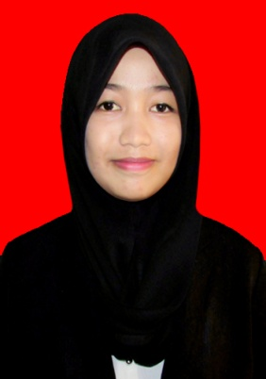
NUR QAMARIA ISLAMIYAH NASAR, lahir di Pangkajene, pada tanggal 05 November 1994, anak keempat dari lima bersaudara, dari pasangan Ayahanda H.Muh.Nasar dan Ibunda Hj.Nurhaeda. Penulis memasuki pendidikan Sekolah Dasar pada tahun 2000 ditempuh di SD Negeri 12 Biraeng, Kabupaten Pangkep dan tamat pada tahun 2006, melanjutkan pendidikan pada Sekolah Lanjutan Tingkat Pertama (SLTP) di SMP Negeri 1 Minasatene dan tamat pada tahun 2009, kemudian melanjutkan pendidikan pada Sekolah Menengah Atas (SMA) di SMA Negeri 1 pangkep dan tamat pada tahun 2012. Pada tahun 2012, penulis melanjutkan pendidikan di Universitas Negeri Makassar (UNM), Fakultas Ilmu Pendidikan (FIP), Program Studi Pendidikan Guru Sekolah Dasar (PGSD) S-1.

